بیماریهای ناخن
بخش پنجم:
برخی از اختلالات ارثی ناخن
ترجمه و تنظیم: دکتر محمد قهری
www.ghahri.ir

پاکیونیشیای مادرزادی(Pachyonychia Congenita)
یک آنومالی فامیلی است که پوست، ناخن ها و مخاط دهانی را درگیر می کند. در طول سال اول حیات ناخن های دست و پا هایپرکراتوتیک(هایپرکراتوز زیر ناخن) به همراه اونیکولیز(بالازدن صفحه ی ناخن از بستر آن در قسمت دیستال) می شوند که با عفونت های مکرر پارونیشیا نیز مشاهده می شوند. ناخن ها به رنگ زرد مایل به قهوه ای درمی آیند. آرنج ها و زانوها کراتوزهای فولیکولار متعدد نشان می دهند و هایپرکراتوز پالموپلانتار وجود دارد. علاوه بر این ممکن است هایپرهیدروز کف دست و پا نیز دیده شود. گاهی تاول های پاره شده در کف دست و پا دیده می شوند، لکوکراتوز زبان و مخاط دهان که گاهی بعلت درگیری حنجره ممکن است موجب خشونت صدا هم شود گاهی مشاهده می شود.این واژه نخستین بار توسط Jadassohn وLewandowski بکار برده شد. بیمار تحت مطالعه ی آنها دچار ناخن های دیستروفیک، هیپرکراتوز کف دست وپا، تعریق زیاد و تاول پاها در طی ماه های تابستان، تعریق بیش از حد بینی و لکوکراتوز زبان بود. گزارشات فراوانی برای توصیف موارد انفرادی خانواده هایی که چند خصوصیت بیماری را نشان می دادند در مقالات وجود دارد. این احتمال که علائم متفاوت فراوانی شرکت داشته باشد وجود دارد. این سندروم بصورت یک صفت اتوزومی غالب به ارث می رسد. این بیماری در اثر موتاسیون در ژن های کد کننده ی کراتین بوجود می آید. موتاسیون های اختصاصی در ژنِ کراتین های 6 یا 16 منجر به بروز تیپ یک این سندروم می شود، موتاسیون در ژنِ کراتین 17 منجر به بروز تیپ 2 می شود که بلحاظ کلینیکی شبیه نوع یک است که یافته های دیگری مثل رویش زودرس دندان دوره ی نوزادی و steatocytoma multiplex به آن اضافه شده اند. چهار سندروم مختلف در این رابطه مطرح می باشند که بقرار زیر توصیف شده اند:
نوع 1: احتمالا شایعترین وقابل تطبیق ترین نوع با نمونه اولیهء یاداسون و لواندوسکی می باشد. ناخن ها معمولا در بدو تولد سالم هستند امّا در طول سال نخست زندگی و اغلب در عرض چند روز تغییر رنگ داده و بطور فزاینده ای از قاعده به سمت نوک ضخیم می گردد، به طوری که بشکل گوه ای ظاهر می شود.این تغییر در ناخن های دست بهتر از ناخن های پا دیده می شود و در آن بیشتر بصورت یکنواخت ضخیم می شود. علاوه بر تغییرات ناخنی، هیپرکراتوز مشخص کف دست و پا و ضایعات زگیلی در زانوها و آرنج ها، کپل ها، پاها، مچ پاها و در ناحیه پوپلیته وجود دارد. همراه با افزایش تعریق در پاها تاول ظاهر می شود و ممکن است اذیت کننده باشد. در دهان بخصوص روی زبان ممکن است دیسکراتوز موجود باشد. در برخی موارد دیسکراتوز قرنیه توصیف شده است.
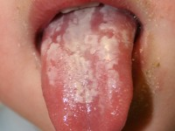
تصویر شماره 26: لکوپلاکی در پاکیونیشیای مادرزادی

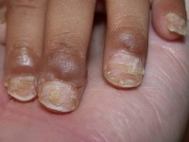
تصویر شماره 27: پاکیونیشیای مادرزادی

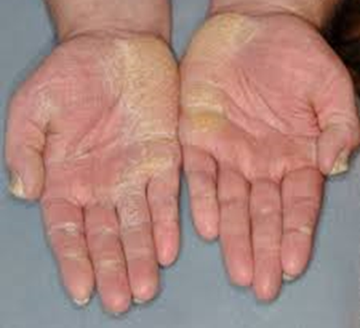
تصویر شماره 28: کراتودرمای کف دست ها

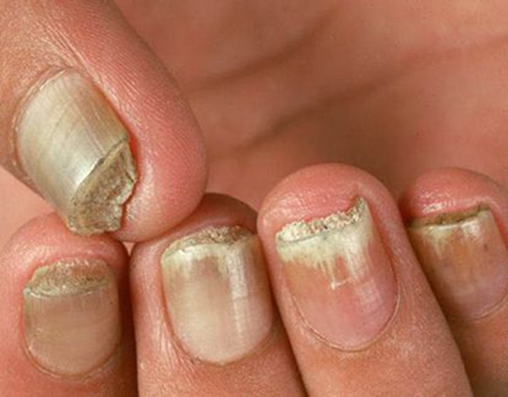
تصویر شماره 29: هایپرکراتوز دیستال زیر بسترناخن

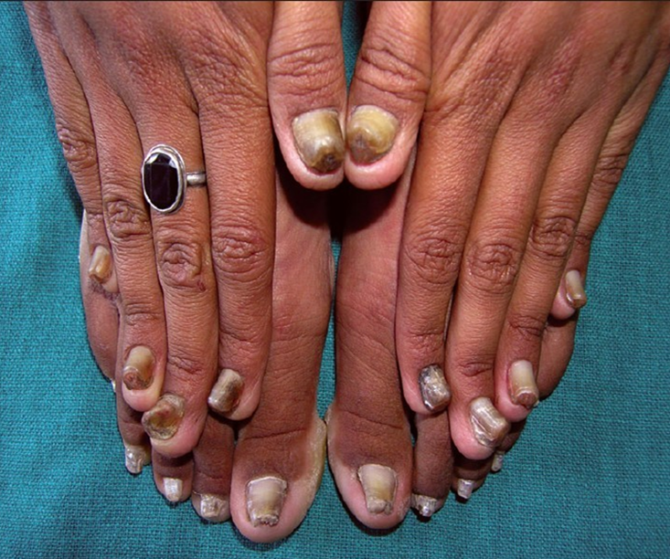
تصویر شماره 30: هایپرکراتوز دیستال و افزایش تحدب در ناخن های دست و پا

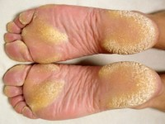
تصویر شماره 31: پاکیونیشیای مادرزادی: کراتودرمای کف پاها

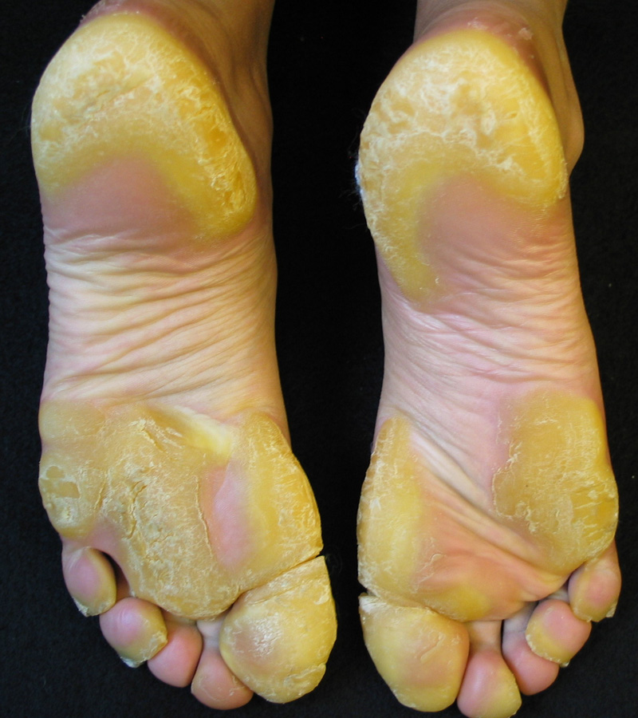
تصویر شماره 32: هایپرکراتوز کف پاها

نوع 2: در این نوع ضخیم شدگی ناخن یکنواخت تر است وتعدادی از ناخن ها ممکن است دچار عفونت کاندیدائی شوند. همچنین کاندیدیاز مزمن دهان وجود دارد و در این حالت تا اندازه ای وجود نقص ایمنی را مطرح می نماید. کراتودرمای کف دست و پا نسبت به نوع 1 از شدت کمتری برخوردار است. بیماران با کاندیدیاز مزمن دهان و پاکیونیشیای مزمن توسط Higgs و Forman وWells نشان داده شده اند.در این نوع از بیماری کیست های متعدد بر روی بدن بیمار مشاهده می شود، این حالت را epidermal polycystic disease یاسبوسیستوماتوزیس sebocystomatosis) و یا steatocytoma multiplex می نامند که یک حالت خوش خیم است و همانطور که گفته شد با موتاسیون در ژن کراتین 17 ارتباط دارد. سبوسیستوماتوزیس شامل لزیون های سیستیک به قطر 2 تا 3 سانتیمتر،سفت و سخت، آسمپتوماتیک، با رشد آهسته است و رنگ آنها از زرد تا رنگ پوست می تواند متفاوت باشد، بطور عمده بر روی بازوها، گردن، زیر بغل یا روی سینه و کمتر در سایر نواحی بدن پدید می آیند. محتویات کیست ها ممکن است مایع روغنی شفاف یا ماده ی پنیری یا کرمی شکل سفید یا زرد رنگ باشد.

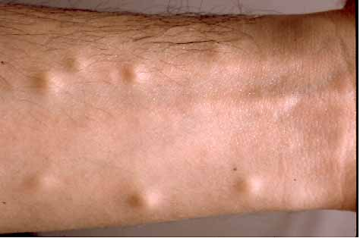
تصویر شماره 33: سبوسیستوماتوزیس در ناحیه ساعد و مچ دست

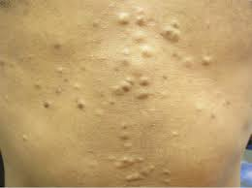
تصویر شماره 34: سبوسیستوماتوزیس در ناحیه تنه

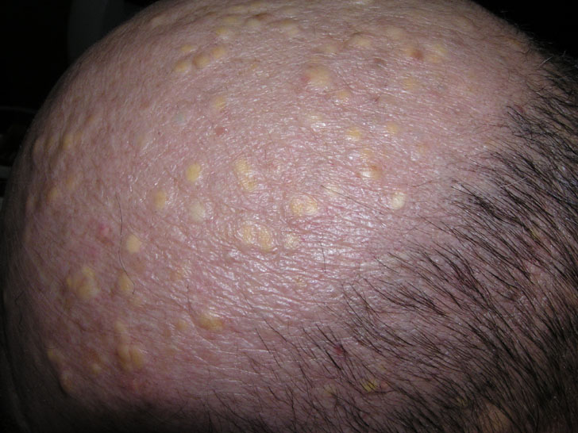
تصویر شماره 35: سبوسیستوماتوزیس در پوست سر

نوع 3: این نوع شاید جالب ترین حالت و از سایرین بسیار متفاوت است. به سندروم Schafer-Branauer نیز موسوم است، شامل تمام یافته های نوع یک و مرتبط با لکوکراتوز قرنیه است. کودکان مبتلا در موقع تولد دندان دارند. Soderquist و Reed یک چنین خانواده ای را توصیف نمودند. تمام اعضای گرفتار در بدو تولد 4 تا 6 دندان داشتند. دندان های زودرس معمولاً نرم بوده و سریعاً می افتادند و بنابراین با افتادن آنها، کودکان تا زمان پیدایش دندان های دائمی بدون دندان باقی می ماندند. در این نوع، هیپرکراتوز نسبتا غیر قابل توجه بوده و ضخیم شدگی ناخن نسبت به انواع 1 و 2 بسیار شدت کمتری دارد. همانطور که توسط Shrank ، Soderquist،و Reed اشاره شد، بالغین در این خانواده ها ممکن است دچار کیست های اپیدرمال متعدد باشند و ممکن است سایر آنومالی های مادرزادی نیز موجود باشند. VineyardوScott همراهی سبوسیستوماتوزیس و پاکیونیشیای مادرزادی را توصیف نمودند.

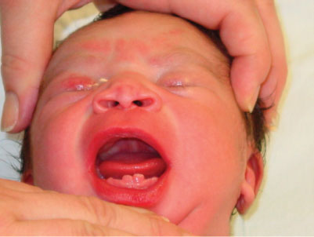
تصویر شماره36:رویش زودرس دندانها در پاکیونیشیای مادرزادی

نوع 4: به نام pachyonychia congenital tarda موسوم است. خصوصیت مشخصه در این گروه یک پیگمانتاسیون گسترده ماکولر است که بویژه گردن وزیر بغل را گرفتار می سازد. تغییرات ناخنی و کراتوز شدتی متوسط دارند. شروع علائم آن دیرتر است و علائم آن در طول دهه ی دوم یا سوم زندگی بروز می کند.
علاوه بر این گروه های خانوادگی، موارد جداگانه ای مشاهده شده اند که در آن ها ناهنجاری ها محدود به ناخن ها بودند. نباید واژه پاکیونیشیای مادرزادی را در غیاب سایر آزردگی ها (Stigmata) یا عدم یک تاریخچهء خانوادگی بکار برد. درمان کل گروه بسیار رضایت بخش تر است. ناخن ها می بایستی کاملا کوتاه باشند. گاهی برداشت ناخن و ماتریکس (ماتریسکتومی) ضرورت می یابد. تا اندازه ای رشد به داخل از بستر ناخن را می باید انتظار داشت. تشکیلات هیپرکراتوتیک ممکن است با مصرف اسید سالسیلیک یا پماد های اوره تخفیف یابند. ویتامین A با مقدار زیاد در برخی بیماران، موجب تخفیف کراتوز و لکوکراتوز شده است.

سندرم ناخن کشکک(The Nail Patella Syndrome)
یک بیماری ارثی ناشایع است که در اثر موتاسیون هائی که منجر به از دست دادن عملکرد فاکتور نسخه برداری LMX1B می شود ایجاد می گردد. شیوع آن در نوزادان تازه متولد شده به نسبت 1 به 50000 می باشد و بصورت اتوزومال غالب به ارث می رسد. هم ساختمان های مزودرمی و هم اکتودرمی را گرفتار می سازد. ناهنجاری های اصلی شامل تعییرات ناخن، کشکک کوچک (هایپوپلاستیک)یا فقدان آن، ناهنجاری های مفاصل آرنج ها، شاخ های ایلیاک و در تعداد اندکی از موارد تغییرات کلیوی می باشند. ژن پلیوتروفیک LMX1B در پیکربندی و طرز قرار گیری نرمال محور پشتی – شکمی و غشاء پایه ی گلومرولار در طول دوره ی نمو جنینی سهیم است. شدت فنوتیپیک کلینیکال بطور وسیعی متنوع است. بطور اساسی یک بیماری است که ناخن ها، سیستم اسکلتی، کلیه ها، و چشم ها را تحت تاثیر قرار می دهد. تظاهرات بالینی معرف بیماری در یک تتراد کلینیکال گروه بندی می شود: دیسپلازی ناخن (98%)، هایپوپلازی و آپلازی کشکک (74%)، محدودیت عملکرد آرنج دست (70%)، و حضور شاخ های ایلیاک (70%)، علامت آخری که پاتوگنومیک است بوسیله ی اسکن اولتراسوند در سه ماهه ی سوم حاملگی قابل مشاهده است. در حدود 40% بیماران ابتلای کلیوی را نشان می دهند که شامل هماچوری و پروتئینوری است. 5 تا 10 درصد بیماران در دوران طفولیت و بلوغ پروتئینوری در دامنه ی نفروتیک دارند که به سمت نارسائی کلیه سیر می کند.
یک مورد تیپیک ناخن هایی را نشان داد که نقص ماکروسکوپی، اندازه ای در حد 3/1تا 2/1 اندازه طبیعی داشت و هرگز به نوک انگشت نرسید و لذا کار کردن بااشیا کوچک بسیار مشکل بود. این تغییر در زنان بیش از مردان مشاهده می شود. در برخی موارد تمام ناخن شست دست وجود ندارد یا آنکه ممکن است بصورت یک کناره کراتینی سخت در چین ناخن جلوه گر شود. ناخن های شست دست بیشترین ابتلا را داشته و در صورت وجود تغییراتی در سایر ناخن ها بطور پیشرونده از سبابه تا انگشت کوچک تقلیل می یابند. تغییری که اغلب در ناخن های با کمترین گرفتاری دیده می شود عبارت از یک شکاف در وسط ناخن است که آن را به دو نیمه تقسیم می نماید و هر یک از این نیمه ها قاشقی شکل هستند. ماهکV شکل نیز مشخصه خوبی است و در برخی ناخن ها تنها ناهنجاری مشهود است.

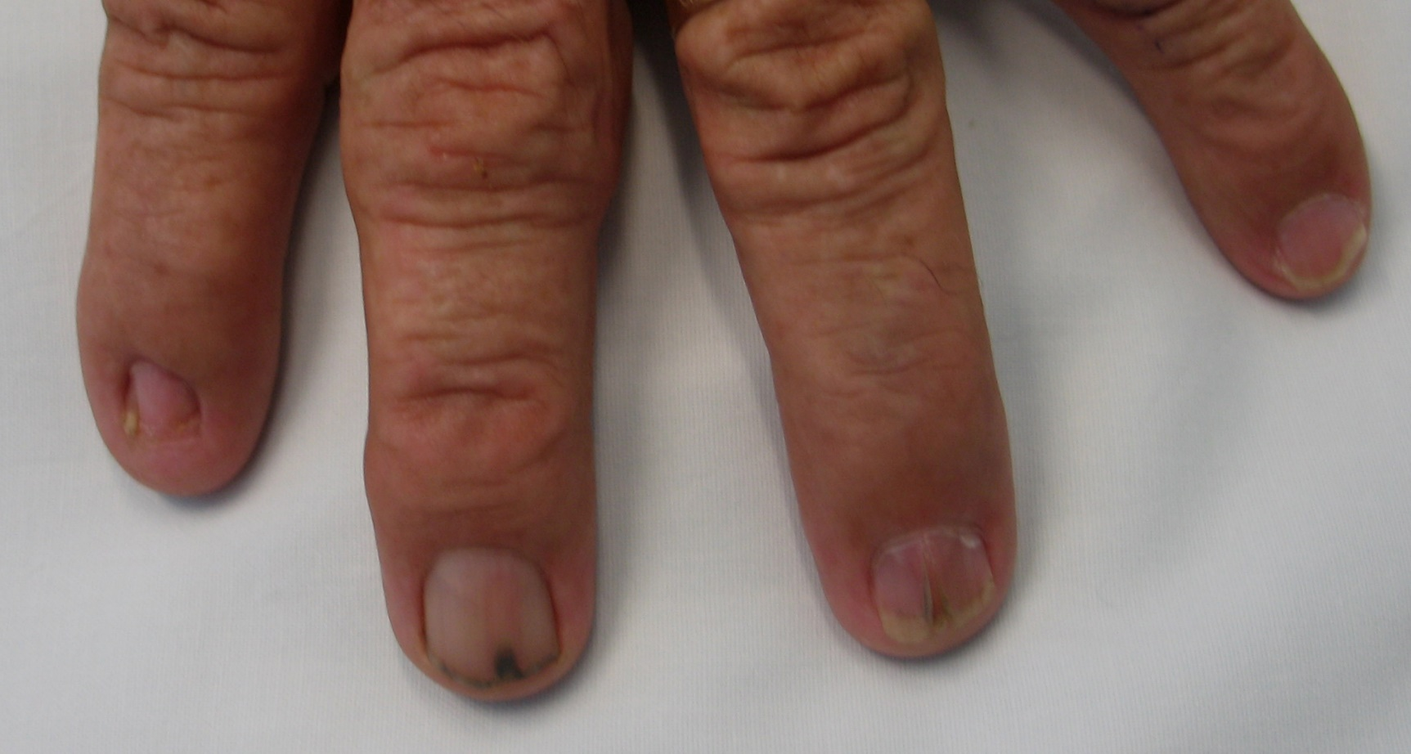
تصویر شماره 37: دیستروفی ناخن، ناخن های دیسپلاستیک که براحتی شکسته می شوند، نازک و هایپوپلاستیک هستند.

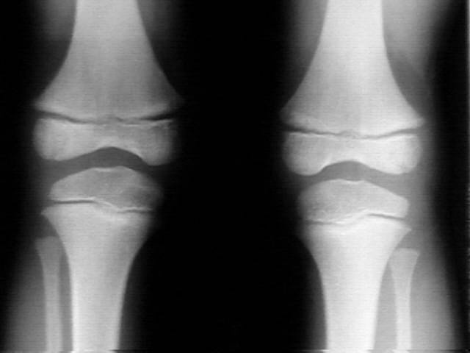
تصویر شماره 38: فقداناستخوان کشکک

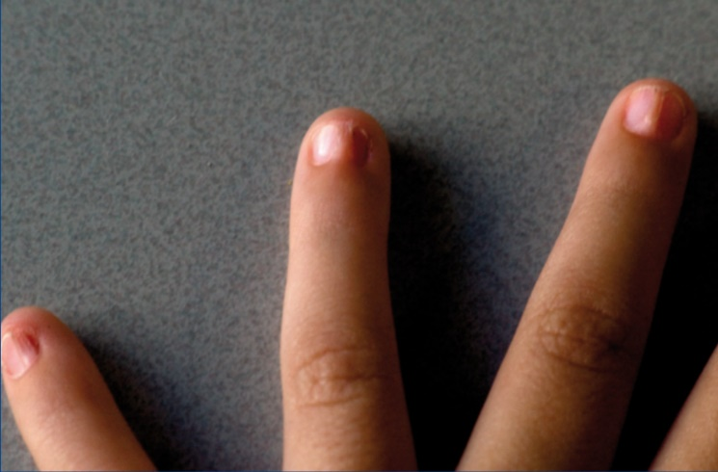
تصویر شماره 39: هایپوپلازی و دیستروفی ناخن

ناهنجاری کشکک شامل کاهش اندازه یا فقدان واقعی است. گرچه زانو ناپایدار بنظر می رسد لیکن این ناهنجاری در واقع موجب ناراحتی بسیار خفیفی می شود. مفاصل آرنج معمولا یک بدشکلی واضح را نشان می دهند. زاویه بین ساعد وبازو کاهش می یابد و محدودیت چرخش به خارج(سوپیناسیون) و باز کردن ناکامل آرنج وجود دارد. در برخی موارد ناهنجاری فقط در رادیوگرافی قابل مشاهده است، و یک مفصل بد جای گرفته را نشان می دهد که در آن سر رادیوس بطور ناقص تشکیل شده و نیمه دررفتگی دارد وتوسط یک سر کوچک ناقص رشد کرده مفصل می شود. این تغییرات همچنین سبب مزاحمت اندکی می شوند. شاخ های ایلیاک در صورت بزرگ بودن ممکن است لمس شوند امّا معمولا فقط در رادیوگرافی قابل مشاهده هستند.این خارها از مرکز سمت خارجی استخوان ایلیوم بر می خیزند و در جهت خلفی طرفی برجستگی می کنند.
تغییرات کلیوی از نظر بالینی شامل گلومرولونفریت مزمن باآلبومینوری مداوم وسیلندرهایی از تمامی انواع و گاه گلبول های قرمز در آزمایش رسوب ادرار می باشد. عملکرد کلیه ممکن است کاهش یافته باشد. گرچه سایر تغییرات معمولا در اشخاص مبتلا وجود دارند، لیکن تغییرات کلیوی ناثابت بوده و تنها خصوصیت وخیم این سندرم می باشند. Goodman وCuppage و Ben Bassat با استفاده از میکروسکوپ الکترونی نشان دادند که این تغییرات شامل ضخیم شدگی و چروکیدگی غشاء پایه گلومرولی است.

ستیغ دار شدن بیش از حد یا دیستروفی 20 ناخن دوران کودکی
ستیغ دار شدن بیش از حد ظاهرا نقص اولیه می باشد و این مورد ناشی از گوده های متعدد که بدنبال همدیگر می باشند، نیست. کودک با ناخن های طبیعی بدنیا می آید امّا بعد از چند ماه یا چند سال تمام ناخن هایش بصورتی بیش از حد ستیغ دار می شوند. ستیغ دارشدن در کوتیکول آغاز شده و به سمت نوک آن پیش می رود. خطوط فراوانی نزدیک یکدیگر وجود دارند وموجب از دست رفتن شفافیت ناخن وکدر شدن آن می شوند. در نهایت یک ناخن بدریخت پدید می آید. هیچگونه ناهنجاری پوستی یا ناهنجاری در مو دیده نمی شود. در اکثریت موارد هیچگونه سابقه خانوادگی مربوط به اختلال مشابهی وجود ندارد. دیستروفی در مراحل اولیه ی زندگی بدترین حالت را داشته و با پیشرفت سن بتدریج کاهش می یابد. با توجه به عدم مشاهده ی این حالت در بالغین، این امکان که نهایتا بطور کامل پاک می گردد وجود دارد. درمان اثر اندکی در پیشرفت این حالت داشته و استفاده از لاک ناخن این بدشکلی را می پوشاند.

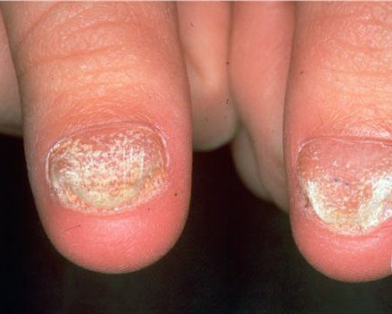
تصویر شماره 40:دیستروفی همه ی ناخن ها

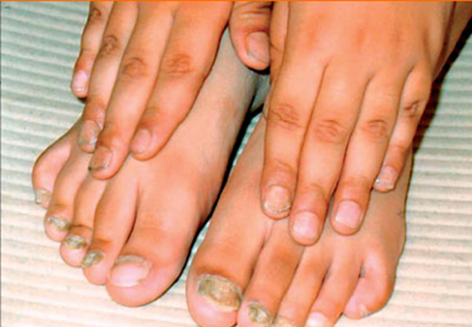
تصویر شماره41: دیستروفی همه ی ناخن ها

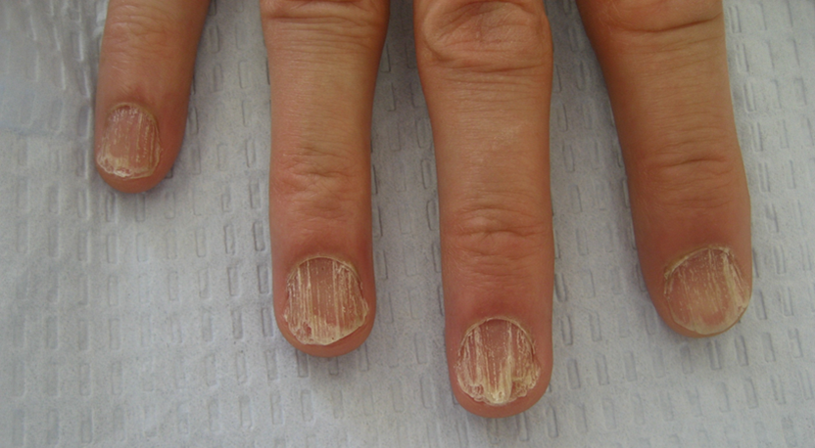
تصویر شماره 42: دیستروفی همه ی ناخن ها با شیارهای طولی

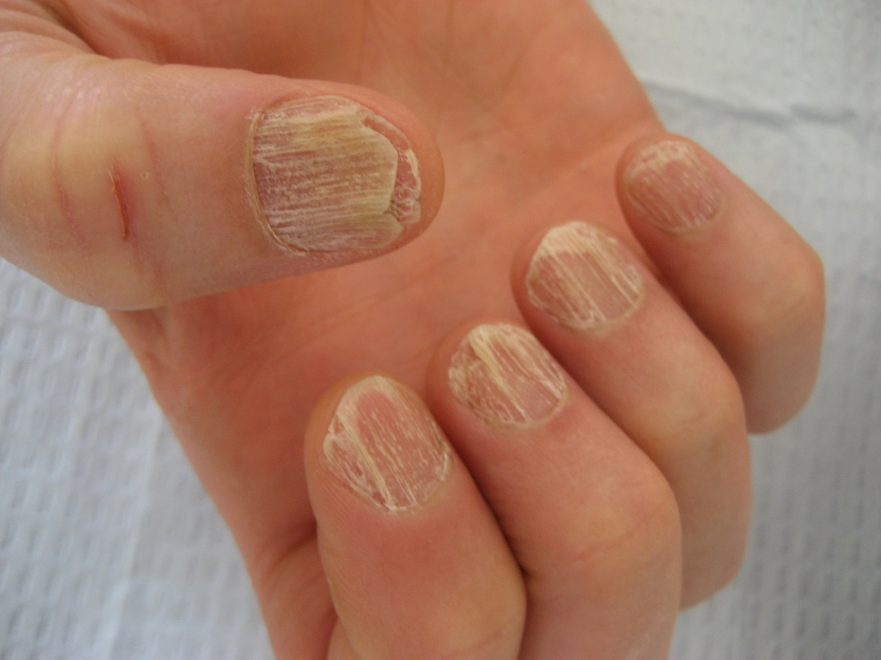
تصویر شماره 43: دیستروفی همه ی ناخن ها با شیارهای بسیار واضح طولی

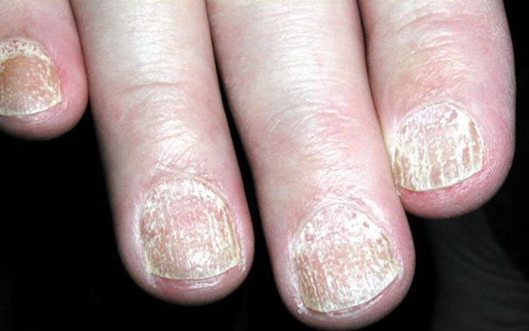
تصویر شماره 44: دیستروفی همه ی ناخن ها همراه با ستیغ های طولی

منابع مورد استفاده:
- بیماریهای ناخن تالیف پیتر. د. سمن، مترجم شهریار بقائی.انتشارات جهاد دانشگاهی دانشگاه علوم پزشکی ایران. چاپ اول. 1367

- http://www.medfriendly.com/onychomadesis.html

- http://www.wisegeekhealth.com/what-is-onychomadesis.htm

- https://en.wikipedia.org/wiki/Onychomadesis

